MERN Å
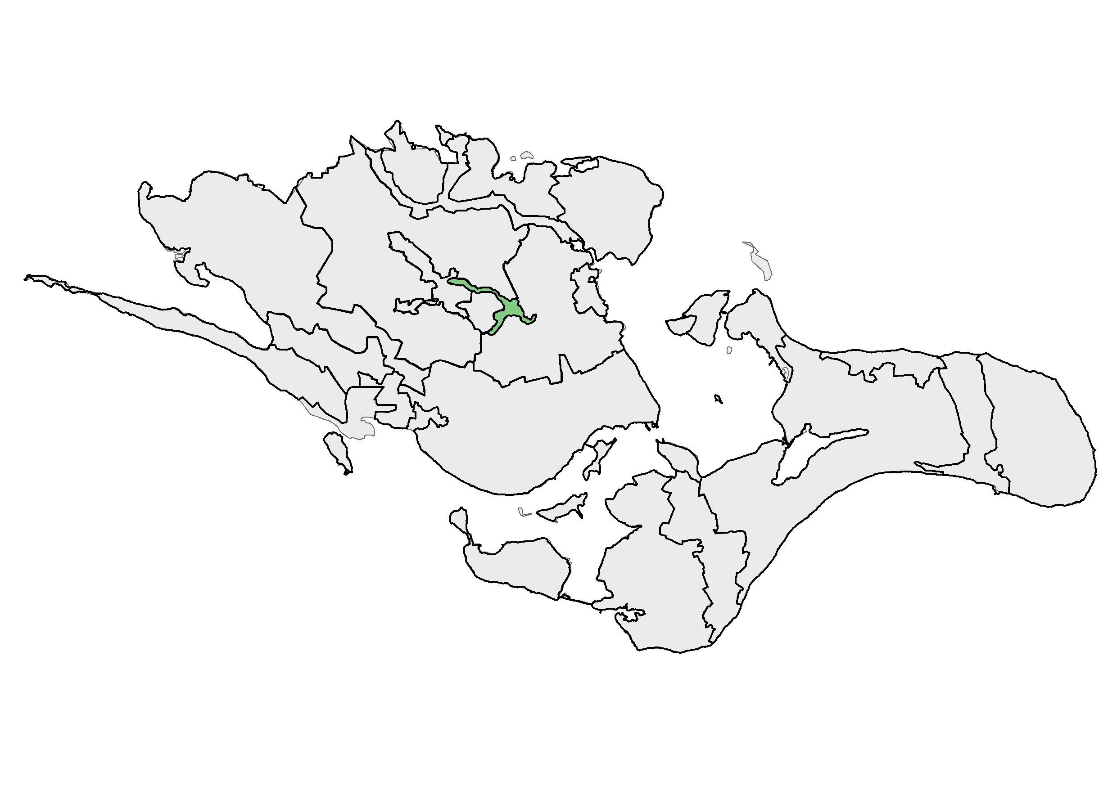
6
TUNNELDAL

BELIGGENHED OG AFGRÆNSNING
Tunneldalen følger Mern Å, som udspringer ved Ugledige og fortsætter mod øst til Mern. Dalstrøget er smallest ved udspringet i Ugledige, og breder sig ud i området ved Maglemose før Mern, for så at blive smallere igen ved Mern, hvor åen fortsætter i landskabskarakterområde 7 Østsjællandsk godslandskab om Mern og videre mod øst løber ud i Stege Bugt. Med til området hører en sidearm af vandløbet, som kommer vestfra ved Røstofte. Området grænser desuden op til område 2 Det sjællandske landbrugsplatau mod nord og område 5 Højt skovland i den vestlige ende af området ved Ugledigesøerne.
Topografisk kort

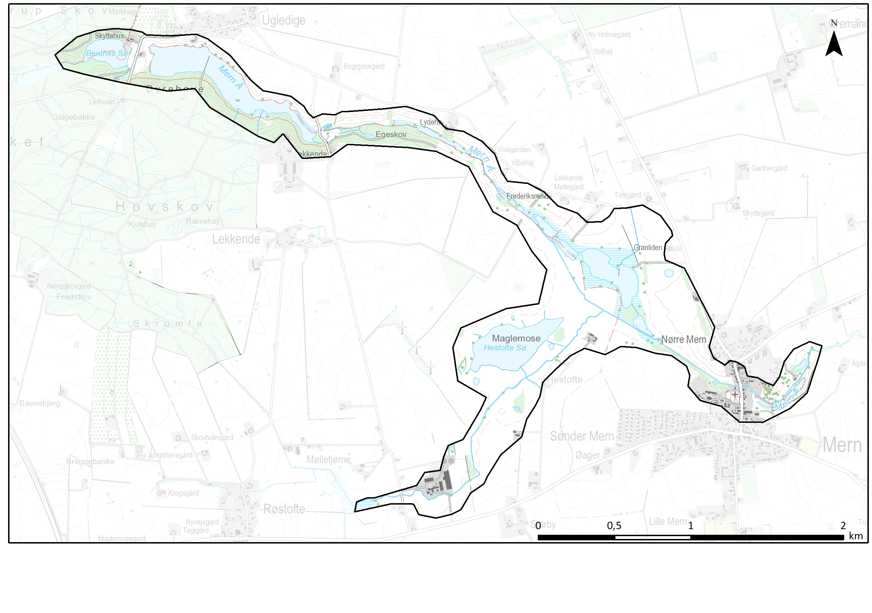

NØGLEKARAKTER
Topografisk kort
Dalstrøg langs Mern Å, som stedvis udgøres af egentlige småsøer, og ved Ugledige en større sø. Den lavtliggende arm fra Røstofte omfatter Maglemose/Hestofte Sø. Landskabet er i lille til middel skala og rummer kun sparsom bebyggelse, når der ses bort fra Mern, hvor der er bymæssig bebyggelse på dalsiderne. De tørre dele af området består af dyrkede flader og skov, mens de fugtige dele er eng, mose og sumpskov.
BESKRIVELSE
NATURGRUNDLAG
Terrænforholdene varierer med egentlige dalsider mellem Mern og Ugledige, hvorimod forløbet mod Røstofte er mere i terræn. Ved Ugledige er dalen et markant træk i landskabet. Geologisk set betegnes dalen mellem Maglemose og Ugledige som en tunneldal, mens strækningen ved Mern og ud mod Røstofte er en erosionsdal. Tunneldalen er dannet under sidste istid ved at smeltevand under en gletsher har løbet i en tunnel og eroderet dybe huller i det underliggende landskab. Erosionsdalen er skabt ved vandløbserosion efter istiden. Moræneflader grænser ned til dalen.
Ved Ugledige Sø ligger vandspejlet omkring kote 32 og terrænet stiger ca. 20 meter op ad dalsiderne til koter mellem 40 og godt 50. I den anden ende af området, ved Mern, ligger vandspejlet omkring kote 25 og terrænet stiger til godt 30 hvor dalsiderne afløses af moræneflade. I den sydvestlige del af området ved Lekkendevej/Lekkende Mark ligger det omgivende landskab dog lidt lavere.
Jordarterne består af moræneler på siderne af tunneldalen, i bunden vekslende jordarter men hovedsagelig ferskvandstørv. Små partier ferskvandsler ses øst for Mern, og smeltevandsler og -sand forekommer mod Røstofte.
Geomorfologi
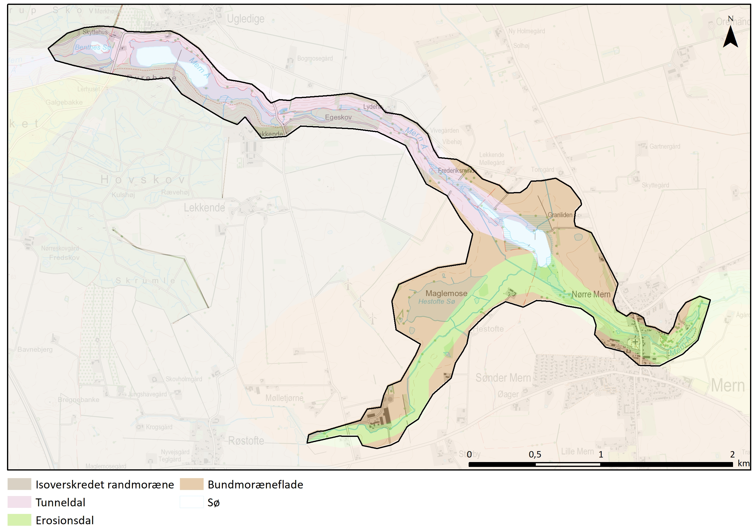
Geomorfologi

Terræn skyggekort (DHM)

Terræn skyggekort (DHM)

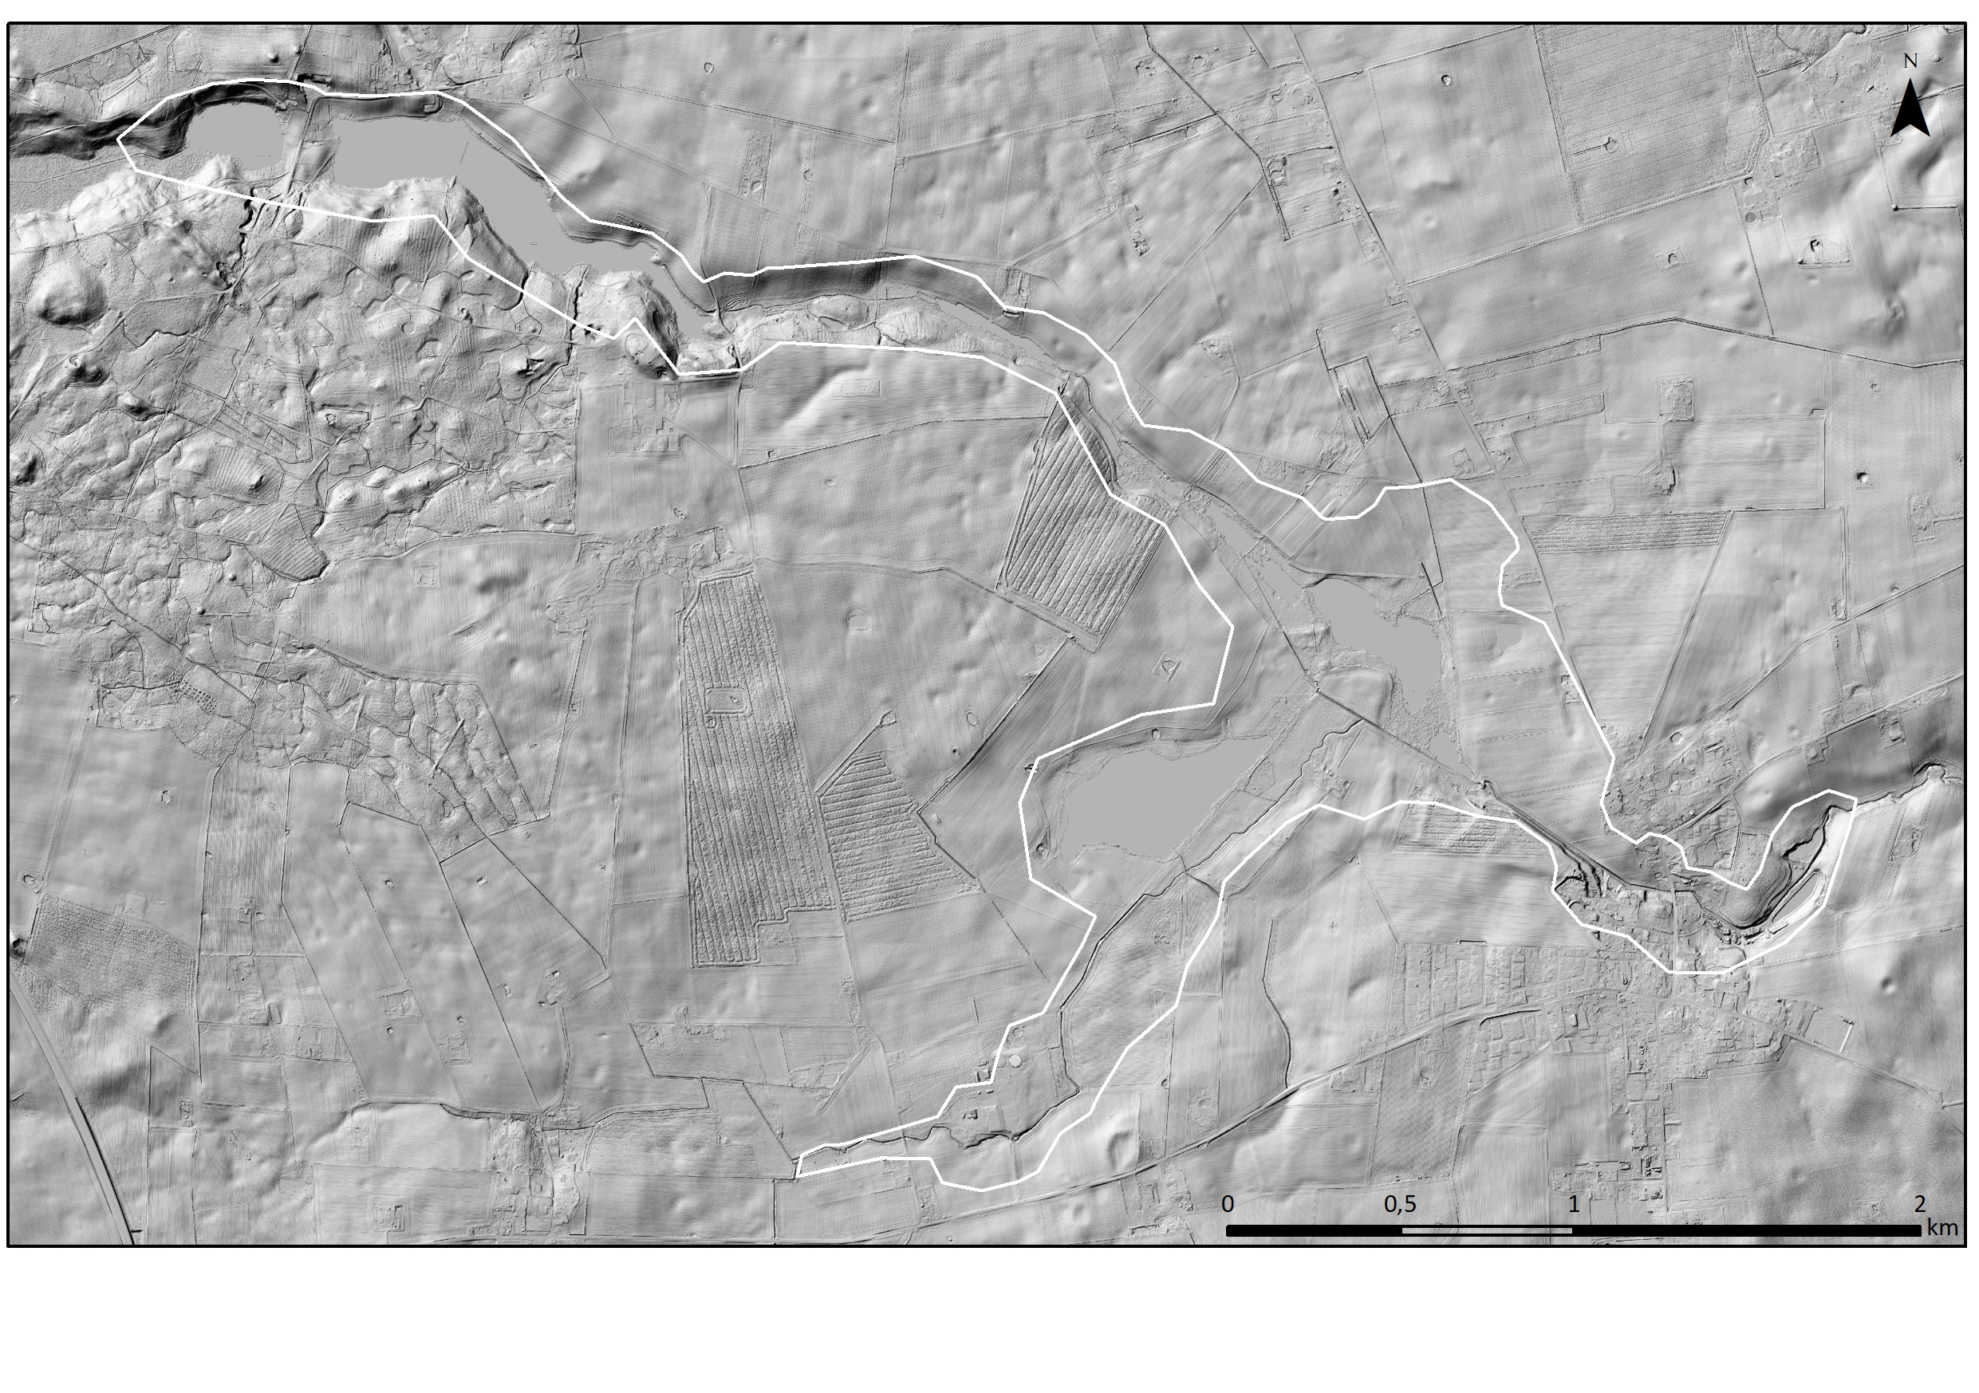

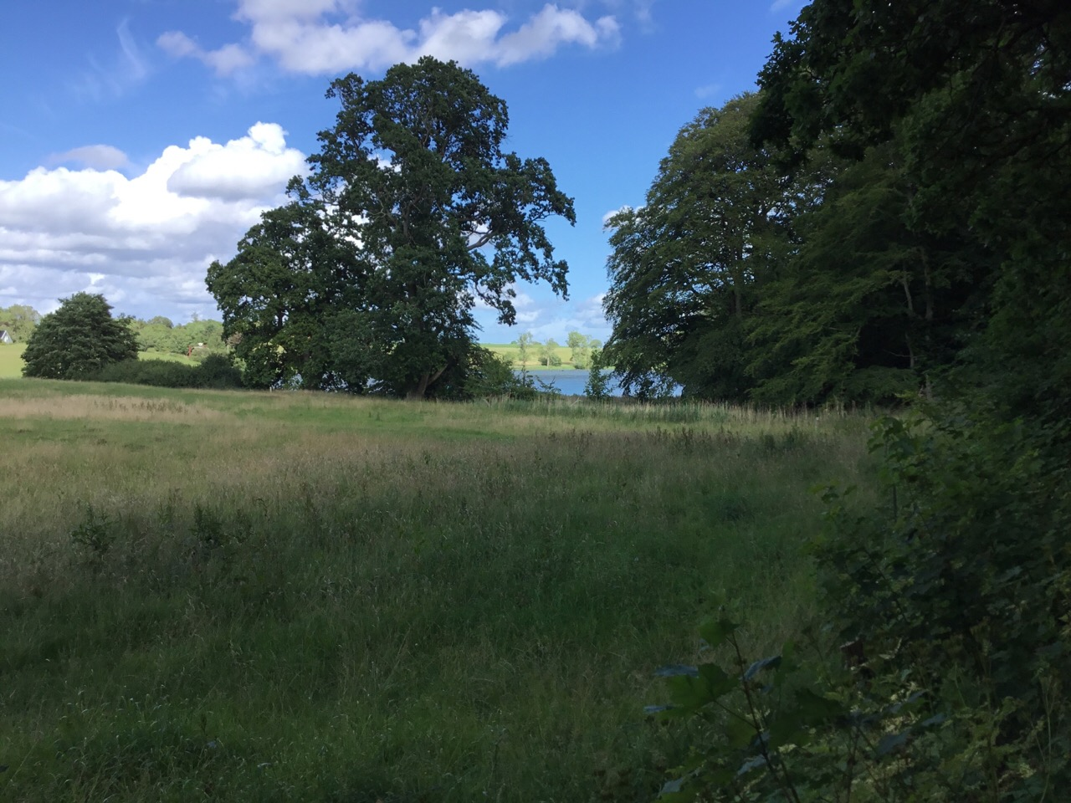

I den vestlige ende af tunneldalen ligger Ugledige Sø med skovklædt dalskråning på den ene side og dyrkede marker til den anden side.

LANDSKABSKARAKTERENS OPRINDELSE
Dalen har sin oprindelse i istiden hvor store dele af den er dannet, samt efter sidste istid, hvor den sydligt liggende erosionsdal er dannet. Området er derudover præget af den landbrugsdriftsform, der kendes tilbage fra middelalderen hvor engarealer i bunden af ådalene begyndte at blive afgræssede og dermed åbne, på de stejlere dalsider kunne være overdrev, og oppe på den fladere del lå ageren. Området ved Maglemose er præget af en regulering af åen formodentlig i 1700-1800-tallet. Tunneldalens karakter er desuden påvirket af tiden omkring udskiftningen, hvor ejendomsstrukturer fastlagdes.
Høje Målebordsblade 1842-1899

Høje Målebordsblade1842-1899

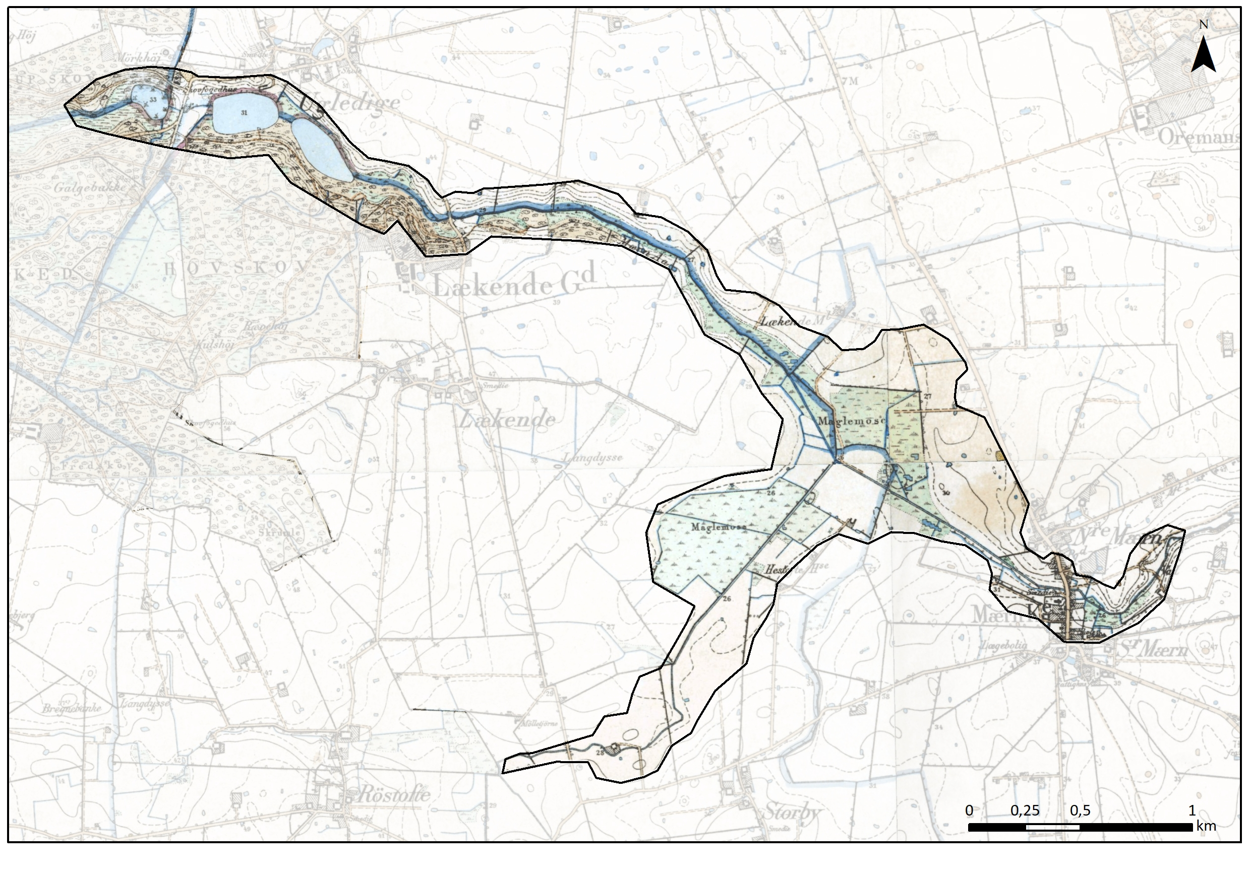

AREALANVENDELSE OG LANDSKABSELEMENTER
Dyrkningsform og beplantning
Området præges på de lavestliggende arealer af søer, moser og enge. Dalsiderne anvendes i udstrakt grad til markdrift. Ved Ugledige Sø er tunneldalens sydlige side skovklædt, da Lekkende Gods’ tidligere dyrehave, nu urørt skov, går helt ned til søen. I østlig forlængelse af dyrehaven dækker den cirka 8 ha store Egeskov dalens sydlige side. Herudover findes mindre bevoksninger i den nedre del af tunneldalen særligt ved Mern. Der er ganske få levende hegn, og hvor de er, går de på tværs af en dalside og markerer et skel. Indtil først i 00’erne blev det tidligere moseareal ved Hestofte afvandet og dyrket, men efter næsten 50 års afvanding er pumpeanlægget nedlagt og drænledningerne sløjfet, hvorved der er etableret en 12 ha stor sø omgivet af enge, og vandløbet har fået et mere naturligt slynget forløb ved søen.

Nyetableret sø ved Hestofte – i baggrunden vindmøller fra naboområdet ved Lekkende Gods.

Bebyggelsesstruktur
Ådalen har historisk delt Mern i en nordlig og en sydlig del. Først i år 1800 blev de to dele af Mern forbundet med en bro. Oprindelig bestod den nuværende landsby af Nørre Mern på nordsiden af åen og Sønder Mern på sydsiden af åen. Bebyggelsen går helt ned til åen på begge dalsider. Kirken ligger som en markant bygning på den sydlige dalskråning, og det samme ville den tidligere saftstation gøre, hvis den ikke var omkranset af slørende bevoksning. Samhørigheden mellem de dengang to landsbydele belyses af at kirken lå i Sønder Mern, mens præstegården lå i Nørre Mern. De to vandtårne i Mern, ét nord for åen og ét syd for åen, er et vidnesbyrd om denne opdeling af landsbyen i to som følge af åen.
Udover bebyggelsen i Mern er bebyggelsen i tunneldalen sporadisk med få fritliggende landejendomme og den større gård Ågården mellem Øster Egesborg og Lekkende. Derimod ligger gårdene typisk oppe på kanten af dalskråningerne på de højereliggende moræneflader i tilstødende landskabskarakterområder.

Kulturhistoriske helheder og enkeltelementer
Områdets kulturhistoriske elementer knytter sig til området ved Mern, hvor der har været aktiviteter vi kender til og delvis stadig kan aflæse i landskabet. Ved Ugledige er der dog en rundhøj fra oldtiden på den skovklædte dalside mod syd. Et par steder løber fredede diger på godset Lekkendes marker på den sydlige dalside ganske tæt ned til åen. På de historiske kort ses et vad øst for Mern, hvor rensningsanlægget ligger i dag. Her lå også Mern vandmølle. Maglemosen ved Mern har op til midten af 1900-tallet været anvendt til tørvegravning.

Saftstation og jernbane: Tæt på Mern Å, bagved Mern Kirke, ligger Mern Saftstation, som blev etableret i 1902 og lukkede i 1976, som Danmarks sidste roesaftstation. Saftstationen var sammen med fire andre saftstationer tilknyttet sukkerfabrikken i Stege. Blandt initiativtagerne til etableringen var en gruppe lokale godsejere, som tegnede sig for en betydelig del af sukkerroe-leverancerne. Anlæggelsen bidrog stærkt til at egnens sukkerroeavlere ønskede jernbanen forlænget fra Præstø til Mern. Banen åbnede i 1912 og blev nedlagt i 1961. I 1913 blev der på tre af banens trinbrætter (Rønnebæk, Næstelsø og Askov Huse) anlagt nye sidespor til roetransporter, og også fra andre af banens stationer og trinbrætter kørte der nu tog til Mern med sukkerroer og retur med affaldet. Banen løb i ådalen vest for Mern, men det fornemmes ikke i landskabet i dag. På saftstationerne samledes sukkerroer fra de lokale roedyrkere, saften blev presset ud og ført til hovedfabrikken via rørledninger. Derved undgik man at transportere roerne over lange afstande. Vandet fra åen blev brugt til at vaske roerne. Saftstationen er tegnet af arkitekt Emil Jeppesen og til anlægget hører også en høj skorsten, roedepoter i beton, forpagterbolig og en vejerbod ved indkørslen.
Mern Kirke: Mern kirke er opført i 1200-1250 og forlænget mod vest cirka år 1300. Sideskibe, våbenhus og vesttårn er fra 1500-1550. Kirken er et romansk teglstensbyggeri, der omkring 1500 er blevet betydeligt udvidet, formentlig inspireret af "moderkirken" i Præstø. Kirken ligger centralt i landsbyen med åen løbende forbi mod nord.
Vandmøller: Hvor Lekkendevej krydser åen løber vejen på en fredet mølledæmning fra den nedlagte Lekkende vandmølle. Begge sider af dæmningen er sat af marksten. Møllen blev, ligesom Mern vandmølle, nedlagt omkring 1800. I 1836 opførtes til erstatning for de nedlagte vandmøller en vejrmølle, Lekkende Mølle, for at afhjælpe egnens mølletrang. Mern Vandmølle lå ved rensningsanlægget hvor der var en større mølledam. I kong Valdemars jordebog (1370) kan man læse, at Mern vandmølle skulle levere 24 skibslæster mel til kongen i Vordingborg.

Næsten skjult i beplantning ligger Mern renseanlæg i den østlige ende af området.

Tekniske anlæg
Ved Mern ligger rensningsanlægget, som dog er skjult godt af beplantning, og ikke ses over større afstande.

Det større landbrug Ågården, som ligger vest for Mern ud mod Øster Egeborg og Røstofte, er med en betydelige kvægbesætning og omfattende bebyggelse også et teknisk anlæg i landskabet. Beliggenheden lige ned til åen, understreges af at der er afgræsning på de lavtliggende arealer.

Vindmøllegruppen ved Lekkende ligger i det tilstødende landskabskarakterområde, men de er synlige i dette område, og opleves tydeligt for eksempel ved Hestofte.

RUMLIGE OG VISUELLE FORHOLD
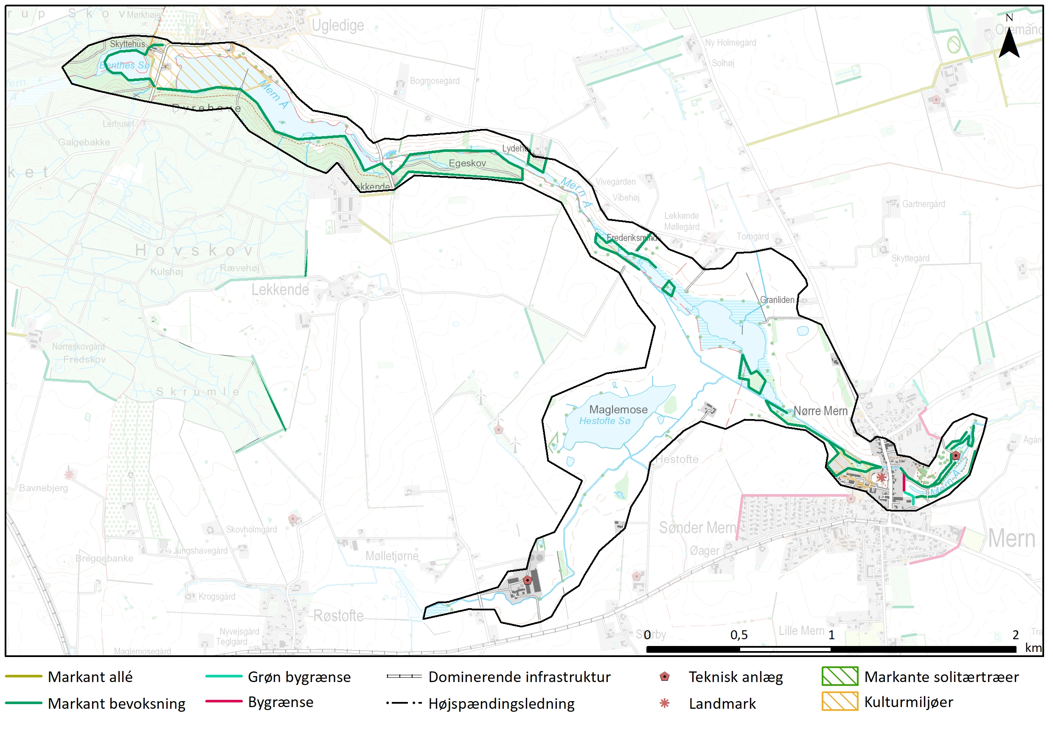

Terrænets form og bevoksninger gør skalaen lille i hovedparten af området. I den del af området som er en erosionsdal, og hvor terrænet ikke skaber markante dalsider opleves området mere som en del af det omgivende landskab hvorved skalaen her bliver middel.

Beplantningselementer med rumgivende karakter er de skovklædte arealer ved Ugledige og bevoksninger ved Mern på sydsiden af åen, som slører landskabsform og begrænser indkik til saftstation. På nordsiden af åen i den østlige del af Mern er ligeledes en markant bevoksning, som begrænser udsynet til åen og ådalen.

Landskabet er relativt roligt, visuelt som støjmæssigt. Det gennemskæres ikke af meget befærdede veje og den visuelle uro begrænser sig til vindmøllerne ved Lekkende.

Forskellige arealtyper som mose, skov, eng, sø, mark og by giver et sammensat landskab, hvilket understreges af de varierende terrænforhold. Ådalen varierer i sit udtryk og der er ingen klar gennemgående struktur.

VISUELLE SAMMENHÆNGE
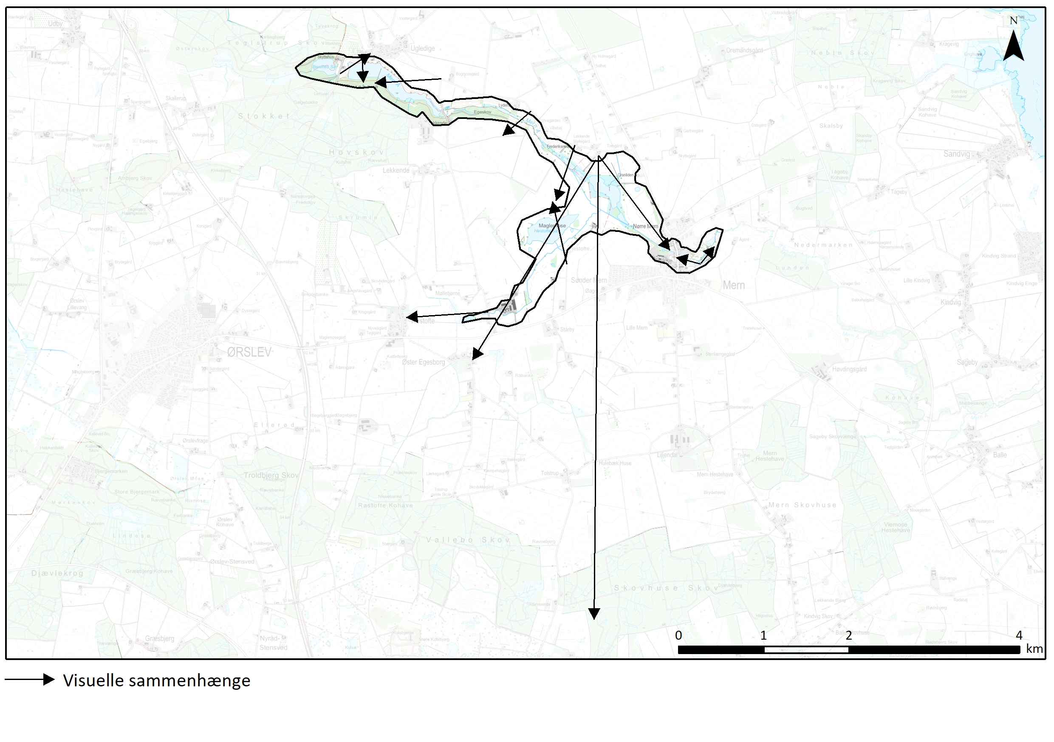
Visuelle relationer
Der er naturlige visuelle forbindelser til de naboområder, som ådalen gennemskærer. Ved Ugledige er der en særlig fin forbindelse mellem landsbyen Ugledige og Ugledige Sø. Mellem landsbyen og søen er åbne marker på dalsiden, så udsigterne til henholdsvis landsby som sø er er gode.
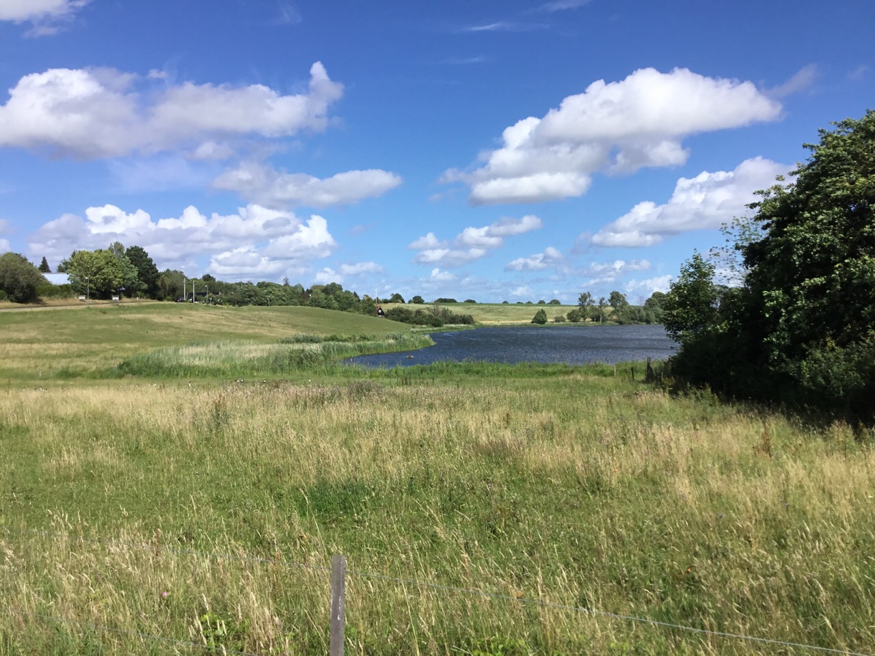

Ugledige landsby ligger med grønne haver på kanten af dalsiden med god visuel kontakt til søen.

De visuelle relationer fra naboområderne går dels til selve området, hvor sø eller kirke er naturlige fixpunkter, dels hen over tunneldalen til landskaber på den anden side af dalen. I det fladere område ved Mern, hvor der ikke er større skovpartier, er der længere kig til naboområder og i selve området.

Kig over Maglemose – Mern anes i baggrunden.
VURDERING
KARAKTERSTYRKE
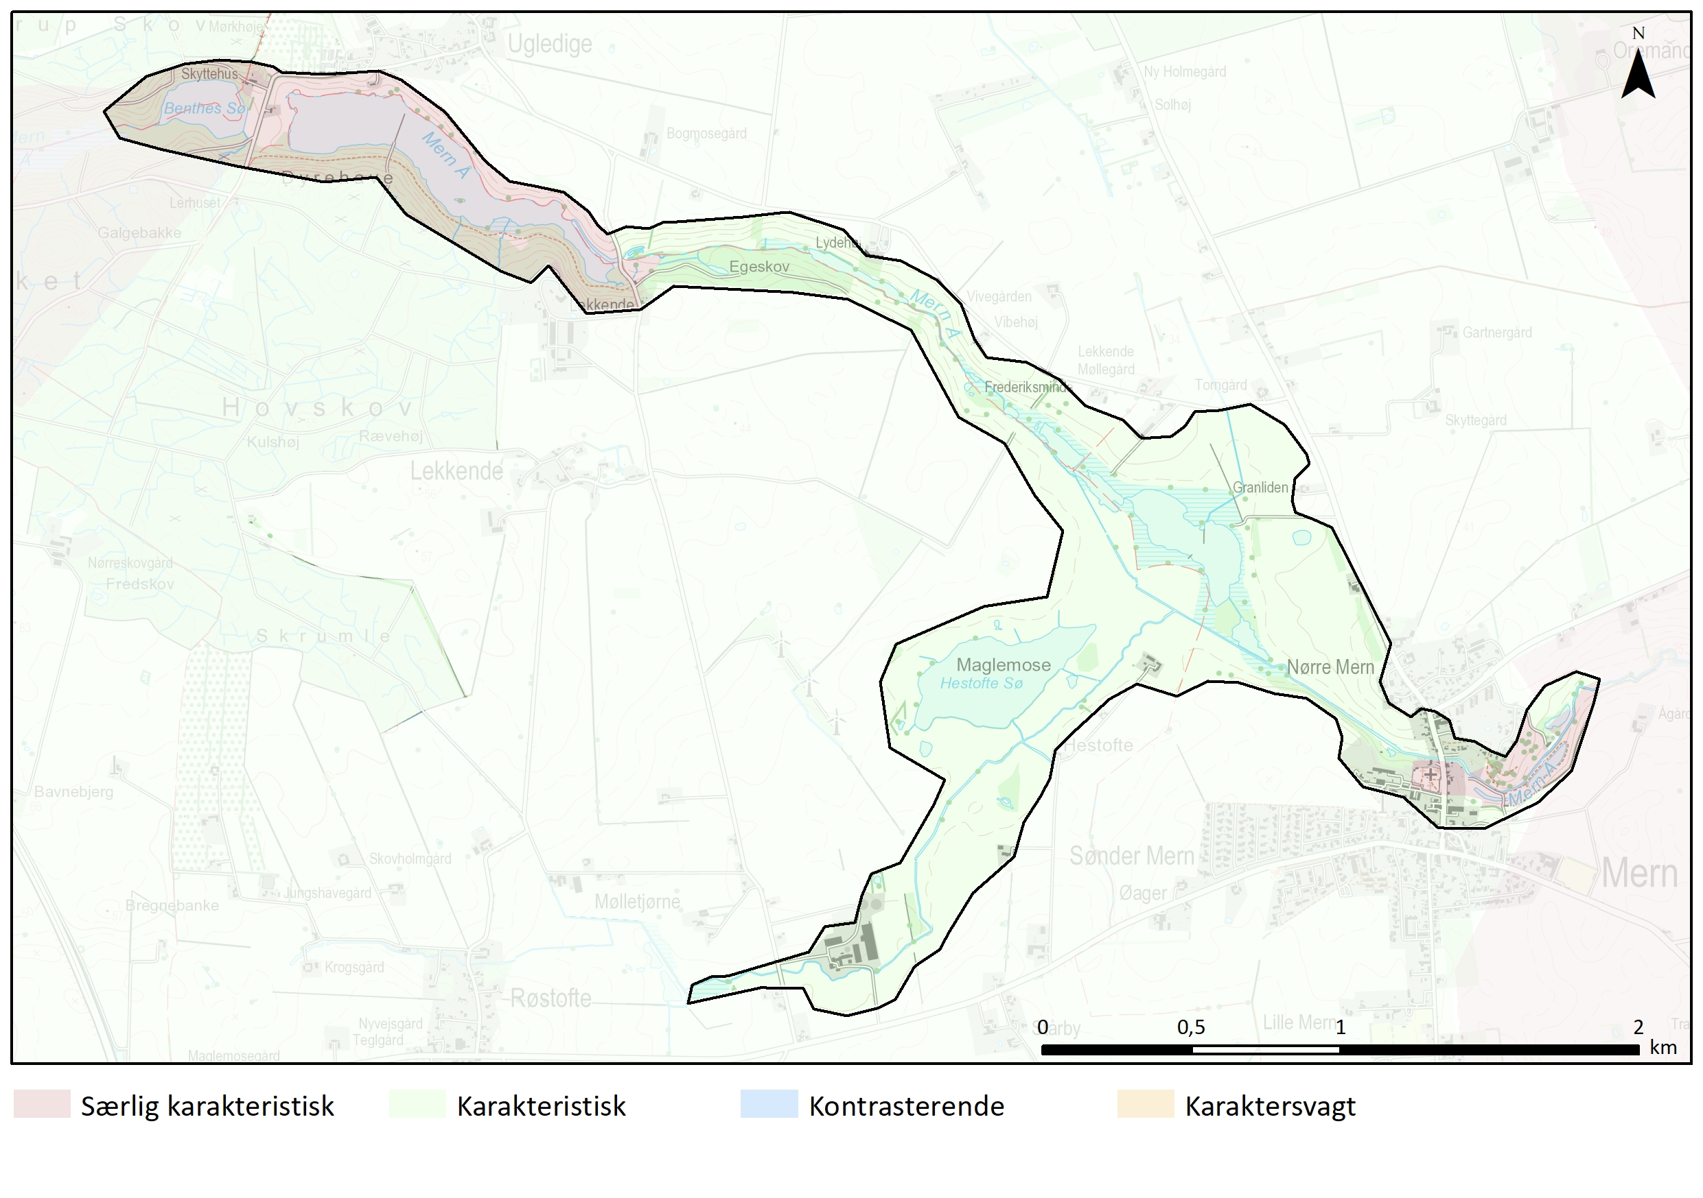
Særlig karakteristiske områder
Området ved Mern og ved Ugledige er særligt karakteristisk hvor landskabselementerne træder tydeligt og markante frem. Ved Ugledige er bunden af ådalen sø og eng, den ene dalside skovbevokset og den anden dalside åben dyrket flade op mod landsbyen Ugledige, der ligger lige oppe over dalen på det fladere terræn.
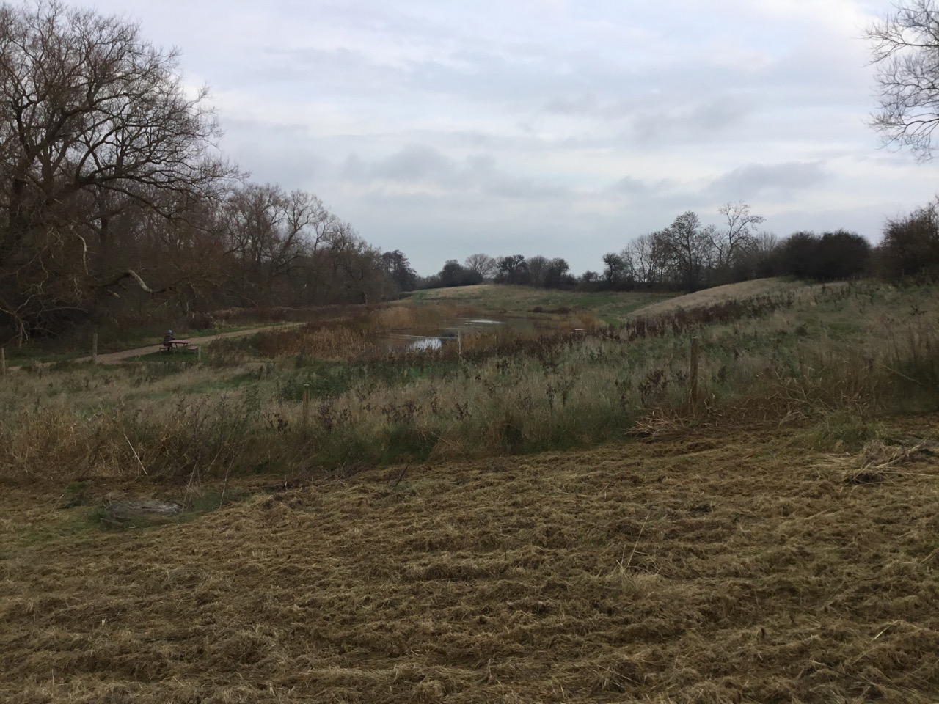

I Mern opleves tunneldalen tydeligt.
Karakteristiske områder
Størstedelen af området opleves som karakteristisk, hvor de for ådalen karakteristiske landskabselementer fremstår uden i væsentlig grad at være forstyrret af fremmedelementer.
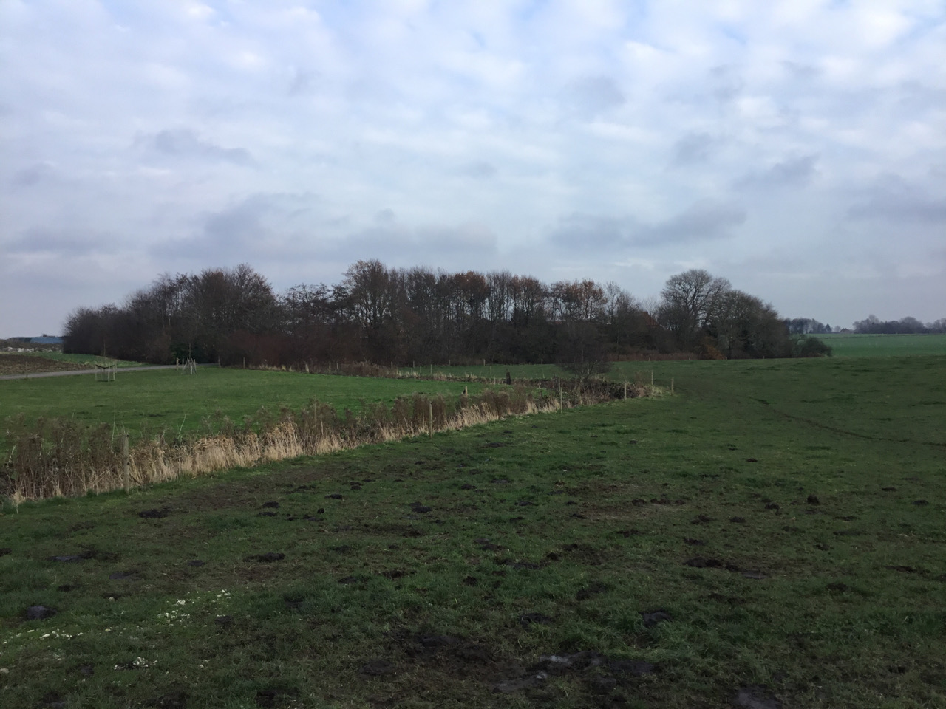

Mern Å ved Ågården i sydvest.

OPLEVELSESRIGE LANDSKABER
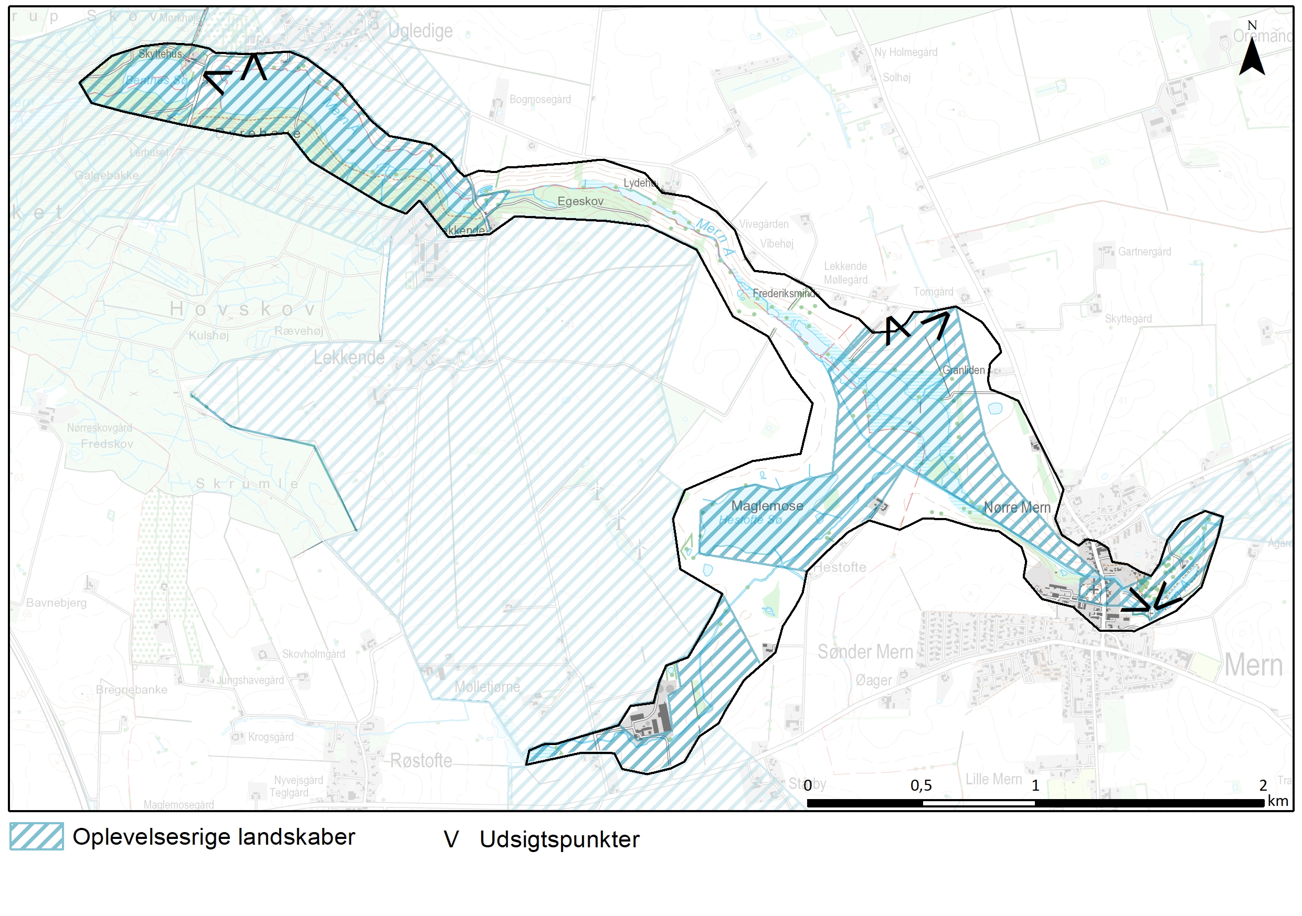

De tilgængelige dele af ådalen med umiddelbare landskabelige og kulturhistoriske elementer er beskrevet herunder. Derudover kan nævnes fuglelivet i Maglemosen, som netop forudsætter at der er en vis grad af ro. Med stoppet for afvanding og etablering af større sø ved Hestofte samt anlæg af et slynget åforløb er der opstået et større naturindhold her.

Mern Kirke og grønt rekreativt areal: Kirken er placeret i et varieret og bakket terræn, hvor især Mern å har stor betydning for hele landskabet. Kirken er beliggende på et højt punkt i forhold til åen, men beplantning mellem kirkegård og å forhindrer i nogen grad kontakt til og fra landskabet. Med sin høje placering i forhold til ådalen, kan kirken dog opleves dels fra nordsiden af Maglemose dels fra det grønne rekreative område på vestsiden af Gl. Præstøvej, der løber over åen i Mern. I området indgår nyetablerede regnvandsbassiner, som er naturligt udformet og indgår som et væsentligt element i fællesområdet. Borgerne i Mern har etableret ”Sundhedsstien”, som går igennem det grønne område i ådalen.

Ugledige Sø: I 2003 gennemførtes et naturprojekt hvor søen blev hævet og arealet blev 3 gange så stort som hidtil, hvilket kom fuglelivet til gode. I umiddelbar nærhed af søen er der opsat shelter. Det er i høj grad søens omgivelser med den hyggelige landsby på den ene side og Lekkende Skov på den anden side, som gør søen meget pittoresk. Området er meget velegnet til vandre- eller cykelture og det er nemt at komme til. I den tidligere Lekkende dyrehave ses et mindesmærke for blandt andet Josias Raben-Levetzau, der opførte den hovedbygning på Lekkende Gods, der kendes i dag.
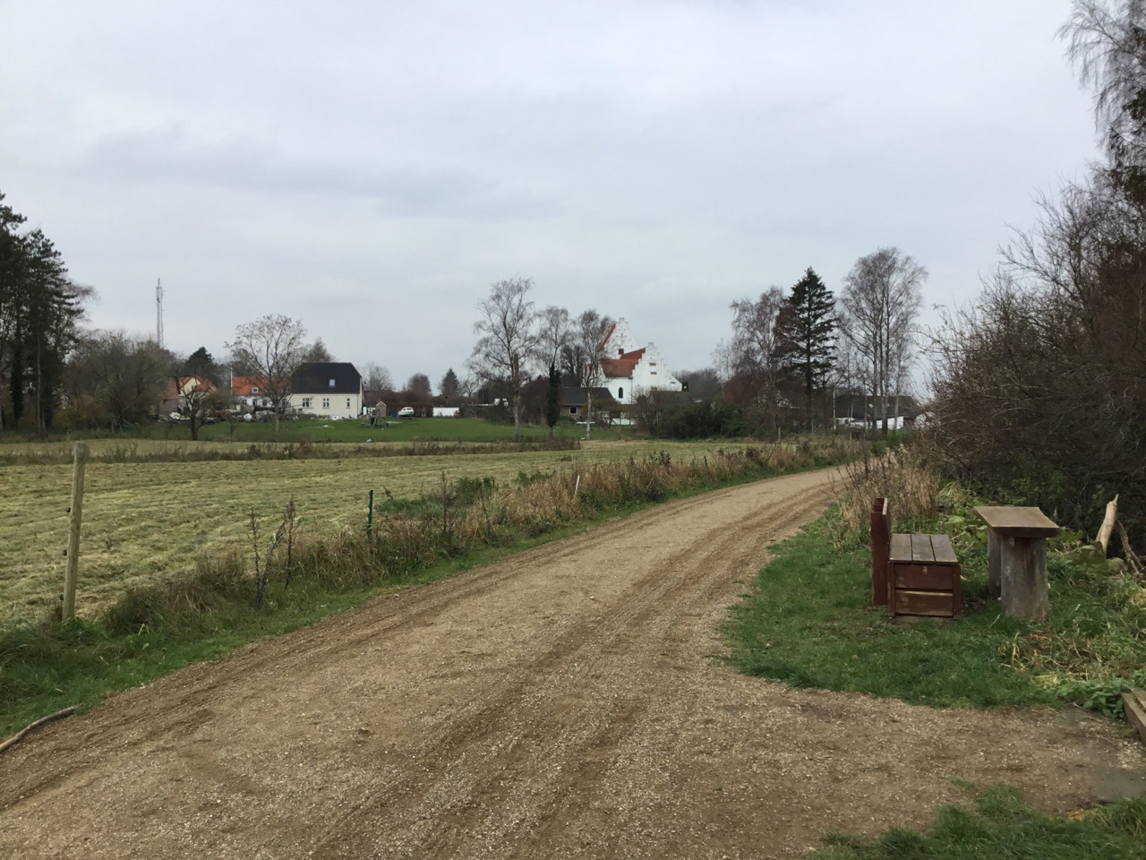

I Mern er området ved ådalen et betydningsfuldt rekreativt fællesareal.

TILSTAND
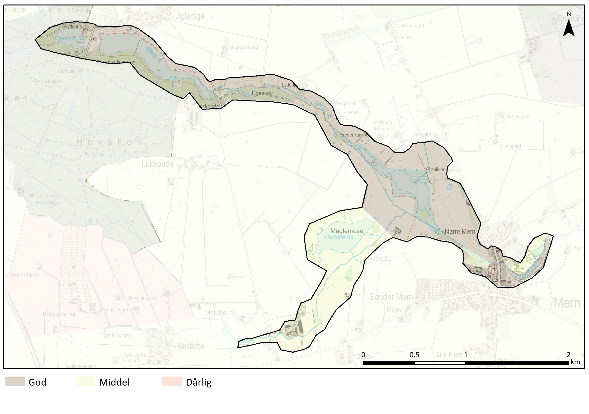

God tilstand
Området ved Ugledige er i god tilstand. Søens form er dog ændret idet Ugledige Sø førhen var to søer kaldet ”brille-søerne”. Dalens profil opleves godt, og udover forandringen med søen er forholdene meget som det fremgår af de historiske kort fra 1800- og 1900-tallet. Der findes eng, sø og mosearealer i bunden og skovklædte eller dyrkede dalsider. Videre mod Mern fremstår dalen også i god tilstand, om end der her har været foretaget tidlige reguleringer af åens forløb.

Middel tilstand
Forløbet fra Lekkende Maglemose (det vestlige af Maglemose) og mod Mern var allerede i 1800-tallet rettet ud og på kort fra 1900-tallet ses pumpestation ved Maglemose, som dengang var opdyrket, og hvor der nu er etableret sø. Området her er præget af et større landbrug og en vindmøllegruppe på Lekkende Gods’ jorder i naboområde 7 Godslandskab om Mern.

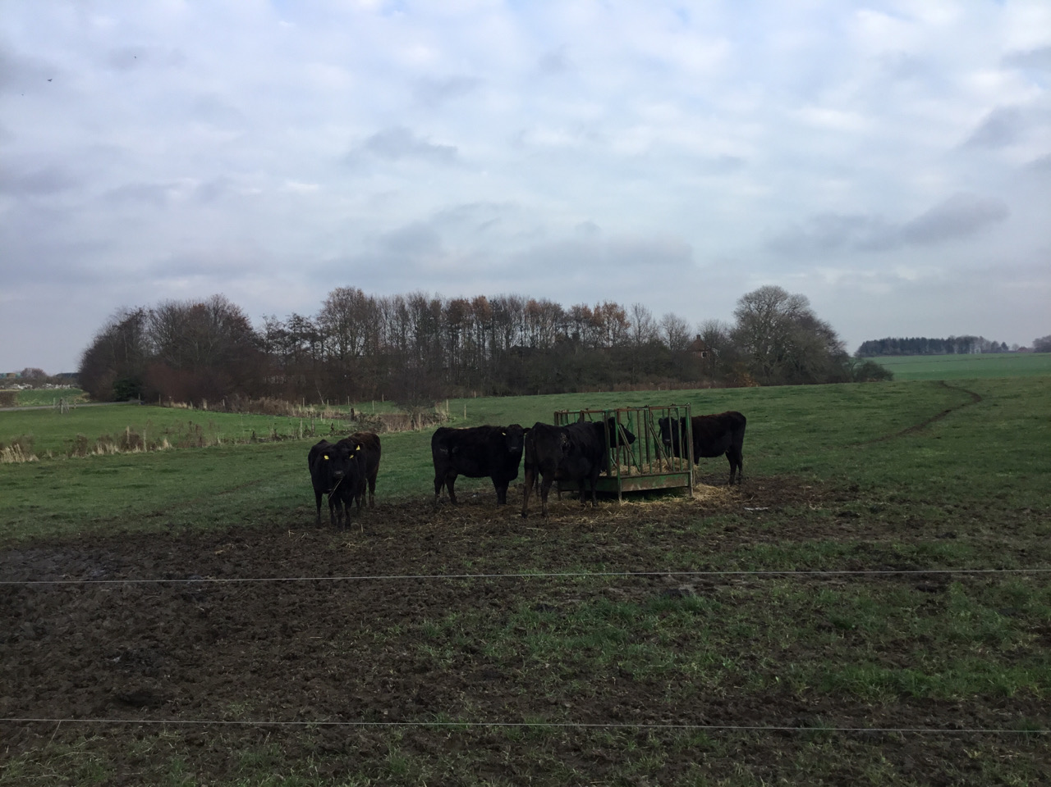

Græssende dyr ved Ågården.
SÅRBARHED
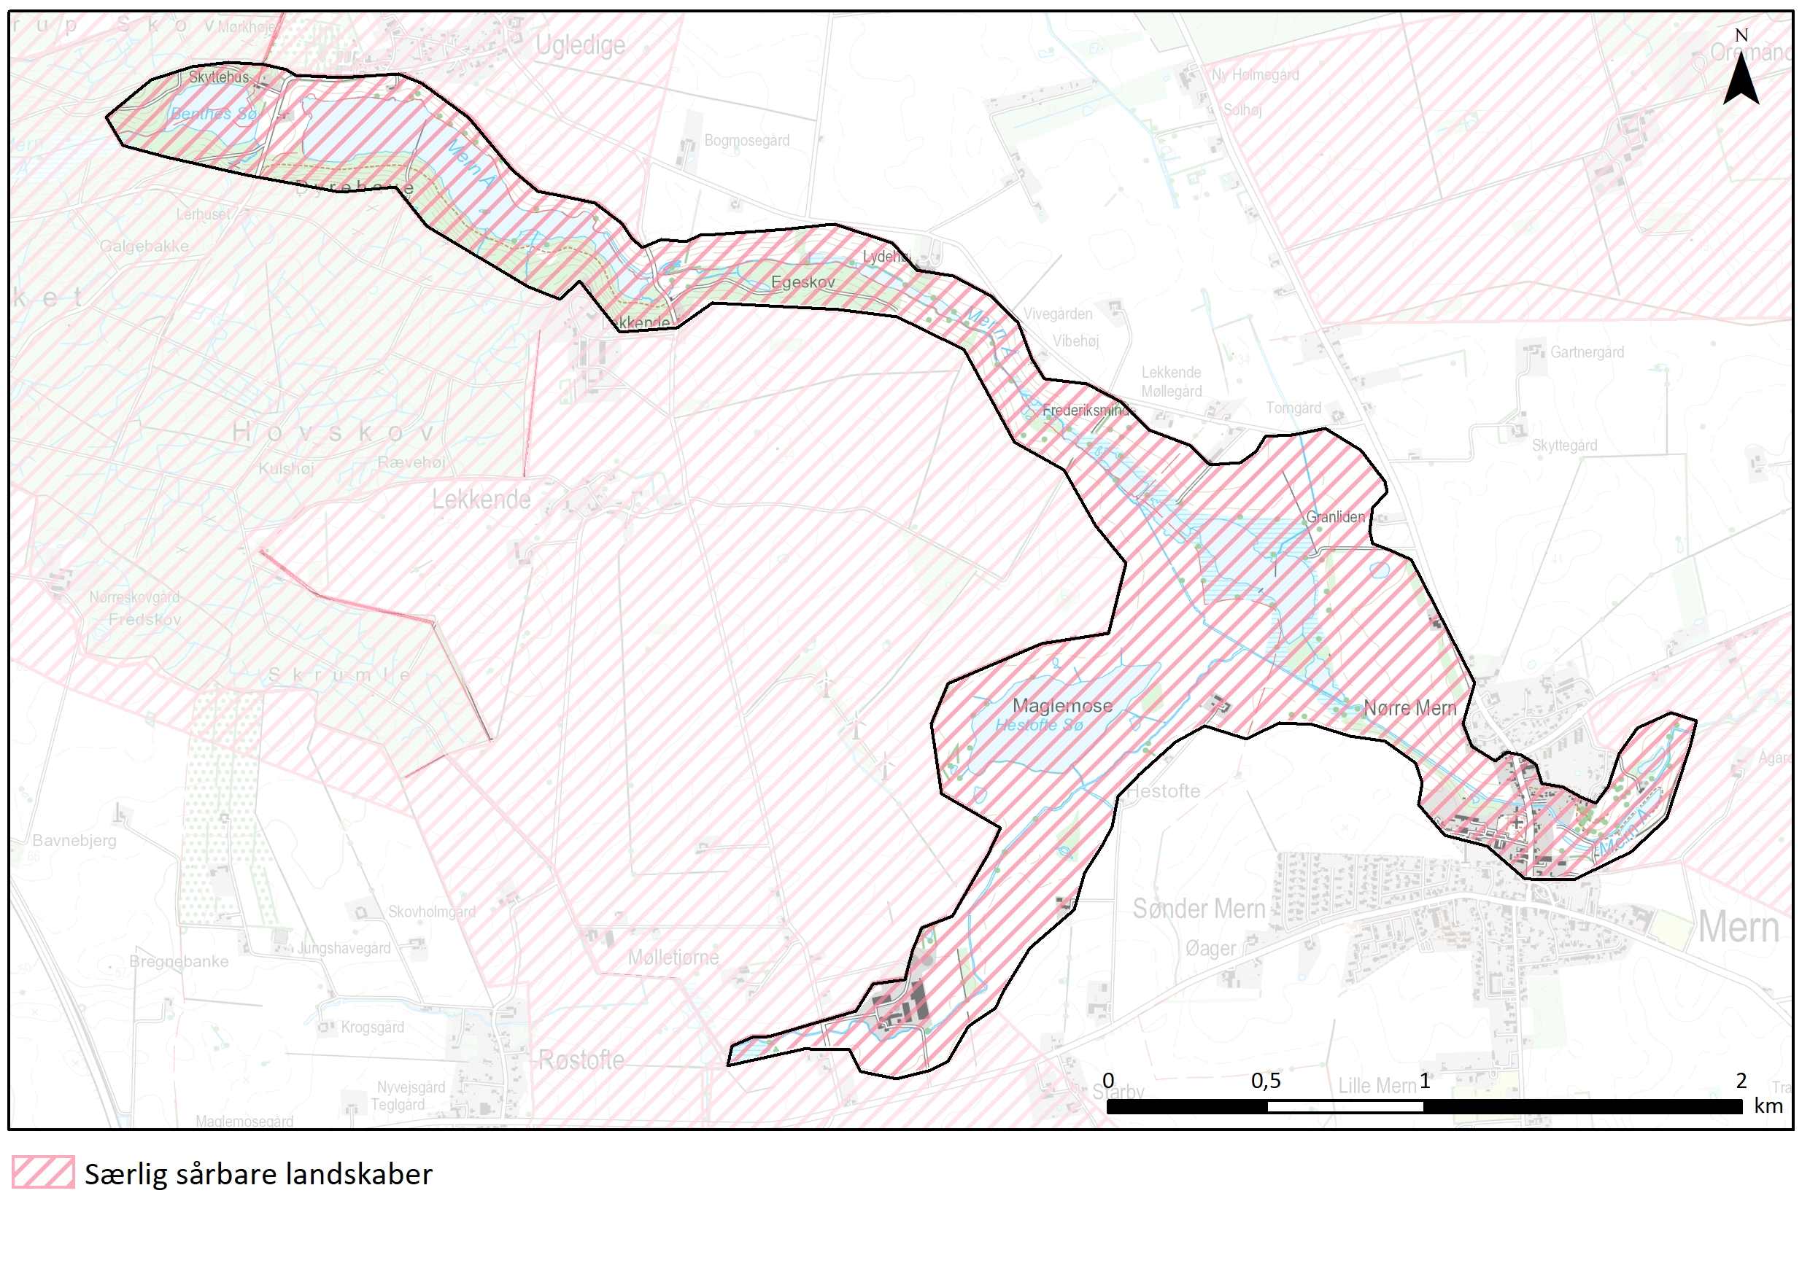

Særlig sårbare landskaber
Truslerne mod en ådal omfatter større gravearbejder og etablering af bevoksninger, som slører terrænformen. Tilgroning, som følge af at der ikke anvendes så mange arealer til afgræsning, er en naturlig følge på de lavtliggende dele af ådalen. Yderligere bebyggelse vil også sløre oplevelsen af ådalslandskabet. Hele området er udpeget som særlig sårbart.

ANBEFALINGER
STRATEGISK MÅL
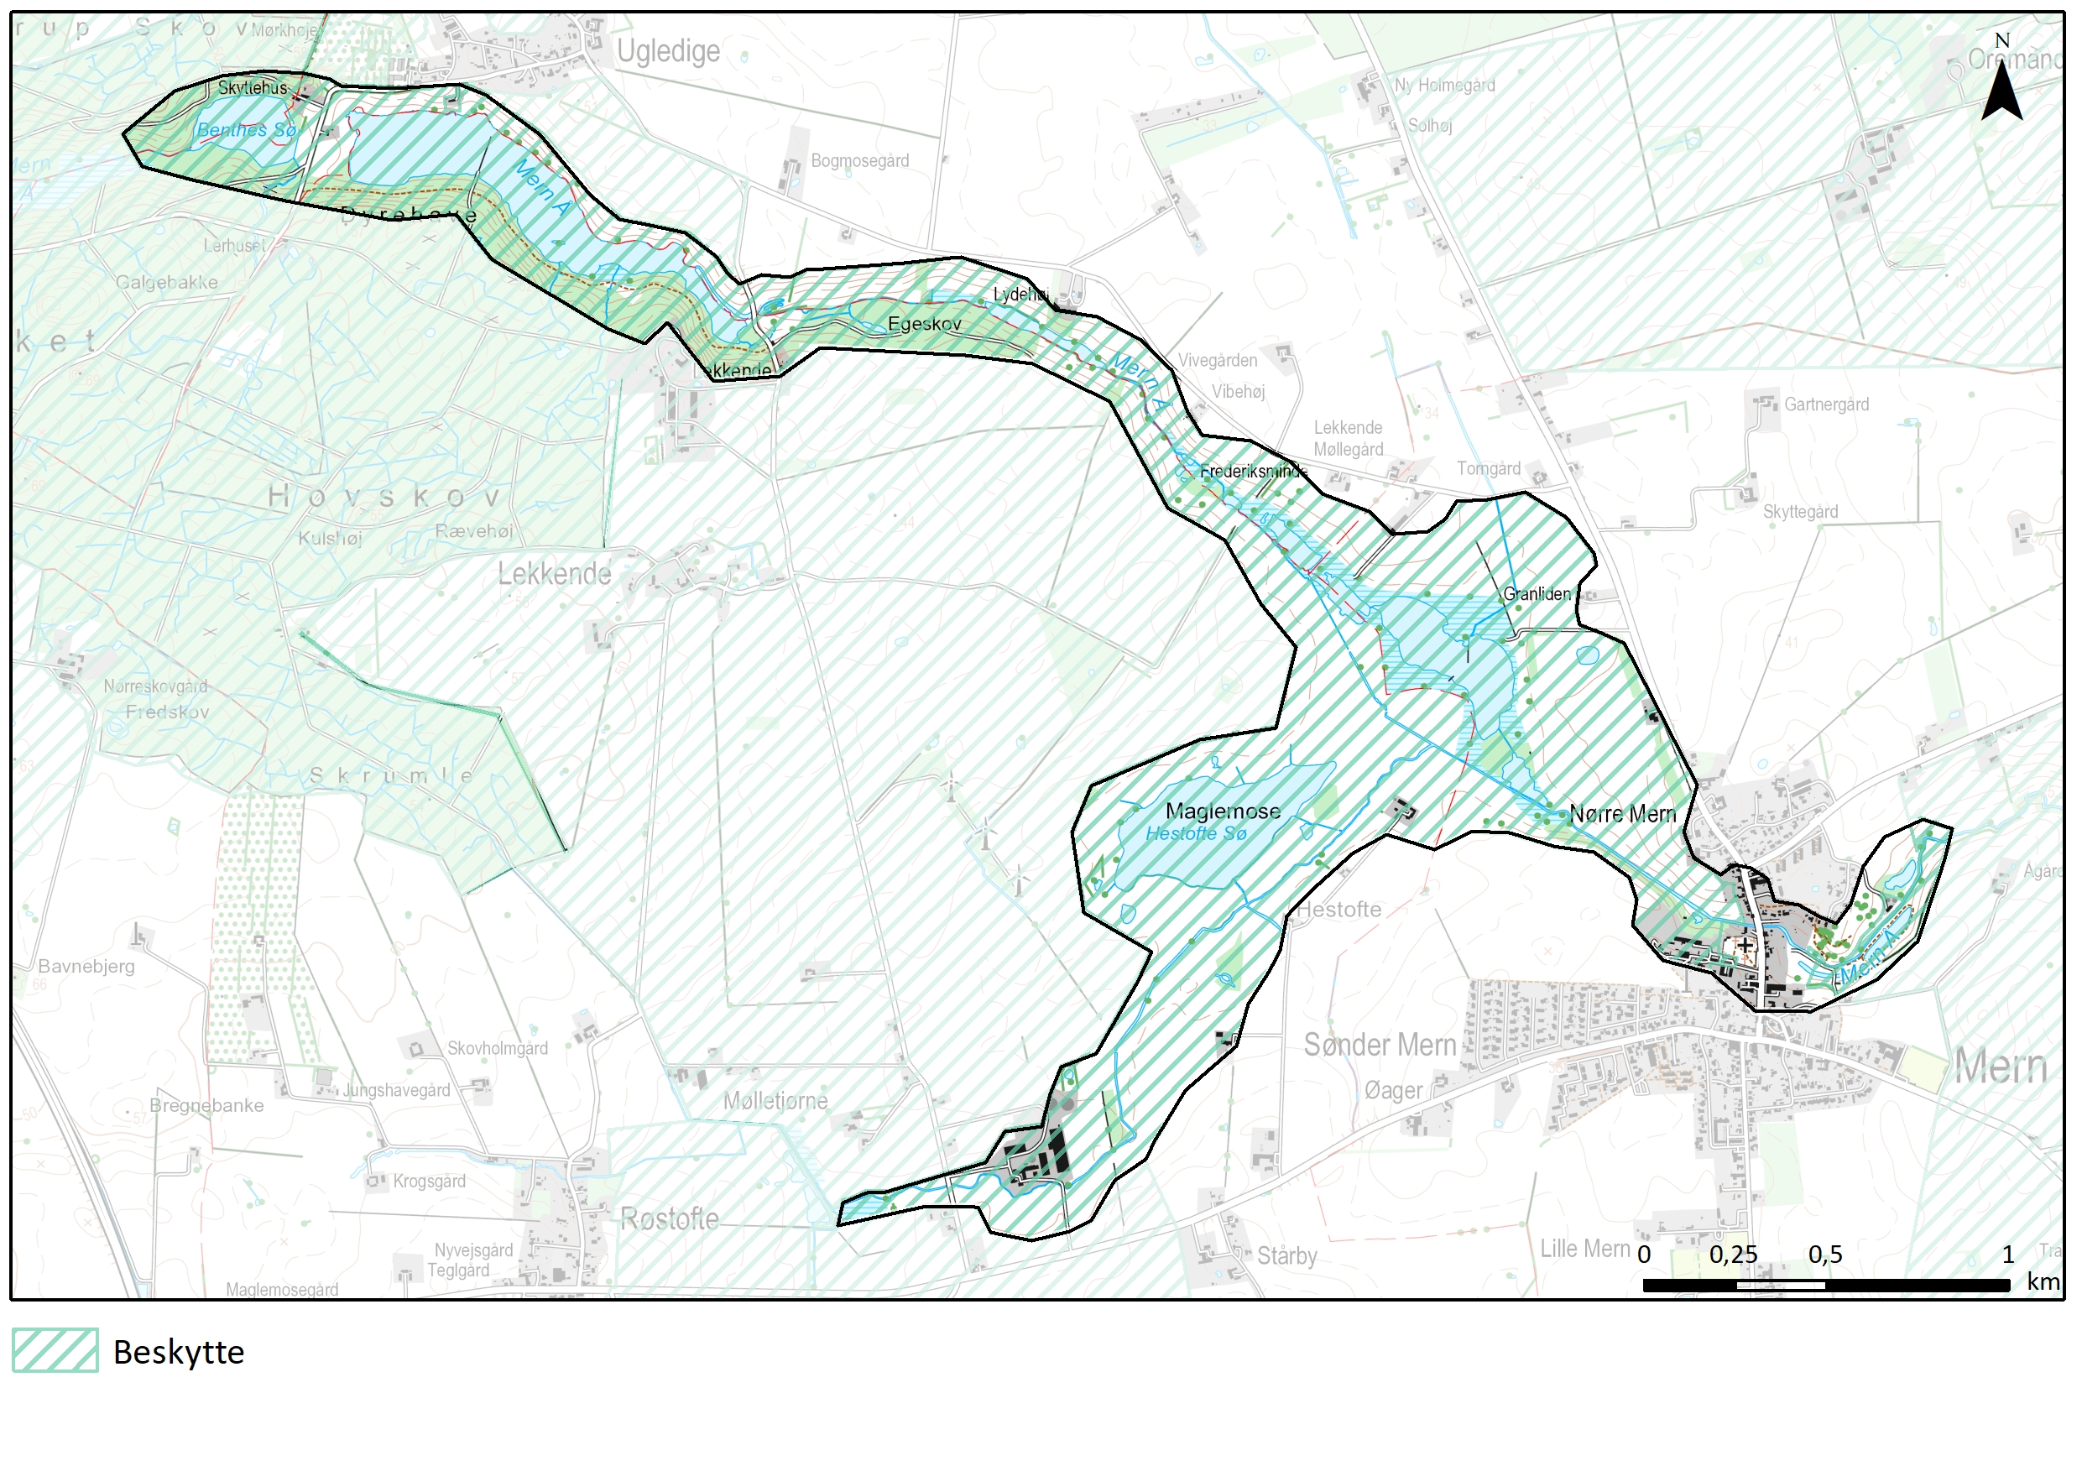
Beskytte
Landskaber, hvor der bør lægges særlig vægt på at understøtte og bevare de bærende karaktertræk, landskabet har i dag.

ANBEFALINGER TIL PLANLÆGNINGEN
I hele området bør der lægges vægt på at beskytte mod yderligere bebyggelse, tilplantning og ikke mindst terrænbearbejdning. Ådalen er et geologisk landskabselement, som opleves bedst når det fremstår åbent.

Indsynet til Mern Kirke og til kulturmiljøet Mern saftstatation kan forbedres ved at de nære omgivelser bliver mere åbne, hvor de i dag er præget af bevoksning.

Der kan gennemføres naturgenopretning i de lavtliggende områder uden at det vil tilsidesætte landskabskarakteren, men der bør ikke etableres ny skov eller bevoksning inden for området.

Nye driftsbygninger bør udformes som længehuse med saddeltag og det bør sikres, at de ikke bliver for synlige og dominerende i det åbne land.

